Médéric MAQUINGHEN



Avec la collaboration de :

Rapport de Stage

I. Introduction 2

1. Présentation de l’entreprise 2

2. Organigramme 4

II. Liste des compétences du référentiel 5

III. Le projet 6

1. Cahier des charges 6

2. Base de données 7

a. Modèle conceptuel de données MCD 7

b. MLD 8

3. Diagrammes 9

a. Diagrammes cas d’utilisation 9

b. Diagramme de class 10

c. Diagramme de flux 11

d. Logiciels et langages utilisés 14

4. Application 15

5. Sécurité 16

IV. Difficultés rencontrées 17

V. Remerciements 19

VI. Conclusion 20

# Introduction

## Présentation de l’entreprise

Spécialiste du Jeu de société depuis plus de 10 ans.

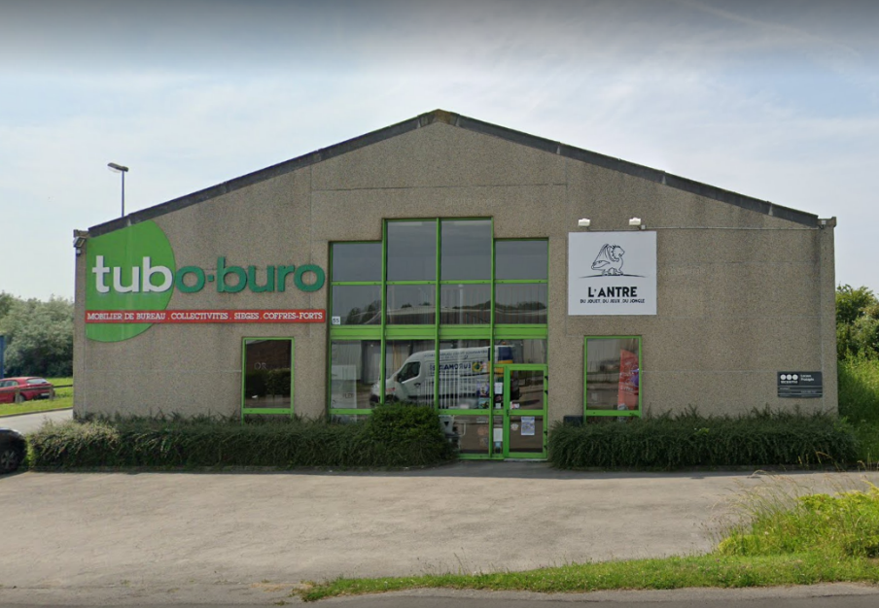

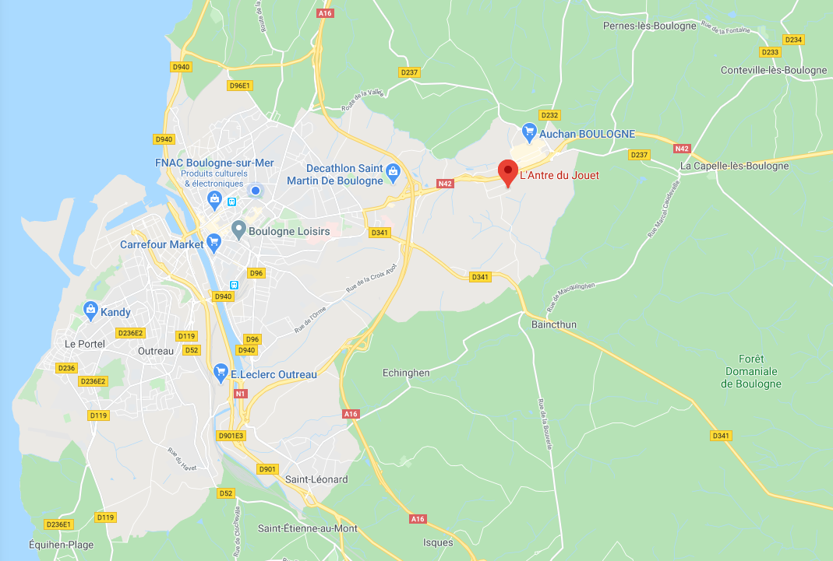L’histoire de L’Antre commence le 1er juin 2007 rue nationale à Boulogne sur Mer, dans les anciens locaux d’un magasin de jouets, billards. Une idée en tête. Sortir des magasins traditionnels de jouets et des grandes surfaces. Nous voulions intégrer une boutique avec des jeux modernes dans le boulonnais.

La société finie par déménager dans la zone commerciale en périphérie de la ville où elle a prospéré puis s’est agrandi.

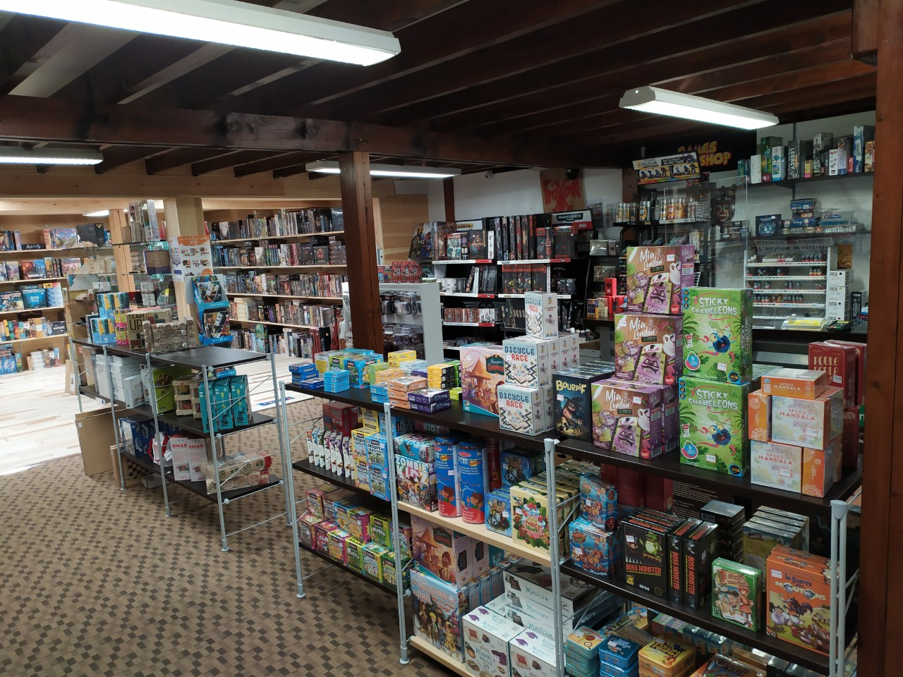

## Organigramme

Médéric

Développeur Web et Web Mobile

(Stagiaire)

Marie

Vendeuse (Temps partiel)

Jérôme

Gérant

# Liste des compétences du référentiel

Développer la partie front-end d’une application web ou web mobile en intégrant les recommandations de sécurité

Maquetter une application

Réaliser une interface utilisateur web statique et adaptable

Développer une interface utilisateur web dynamique

Réaliser une interface utilisateur avec une solution de gestion de contenu



Développer la partie back-end d’une application web ou web mobile en intégrant les recommandations de sécurité

Créer une base de données

Développer les composants d’accès aux données

Développer la partie back-end d’une application web ou web mobile

Elaborer et mettre en œuvre des composants dans une application de gestion de contenu

# Le projet

## Cahier des charges

Réaliser une application fonctionnelle, simple d’utilisation, dynamique qui permet de consulter, supprimer, modifier et ajouter des évènements (tournois, présentions de jeux…).

Après que l’on ait renseigné le logiciel sur le nombre de Pool, le nombre de participant dans chaque pool, l’application doit montrer les phases finales ou non (demi-finale, final).

Le logiciel doit aussi présenter les rencontres à chaque tour du tournoi (qui affronte qui).

Et il doit indiquer les scores en cour de chaque participant.

S’il y a 2 pools, une fois tous les scores entrés, l’application doit indiquer les participants aux phases finales.

Le logiciel doit pouvoir ajouter des participants aux évènements, de différentes manières, depuis un formulaire ou depuis une liste préexistante.

Après avoir créé un évènement, le gérant veut pouvoir ajouter directement dans la liste des participants un groupe d’habitué. Et pour ce faire il faut connaitre les préférences des participants (pour quel type de jeu il participe).

## Base de données

La base de donnée de ce projet a était réalisé grâce au MCD, MLD et au dictionnaire de donnée établi en amont. Ce dictionnaire a été établi avec la participation du gérant du magasin Jerome LEMAITRE.

### [Modèle conceptuel de données MCD](https://www.smartmodel.ch/home/questce/mcd)

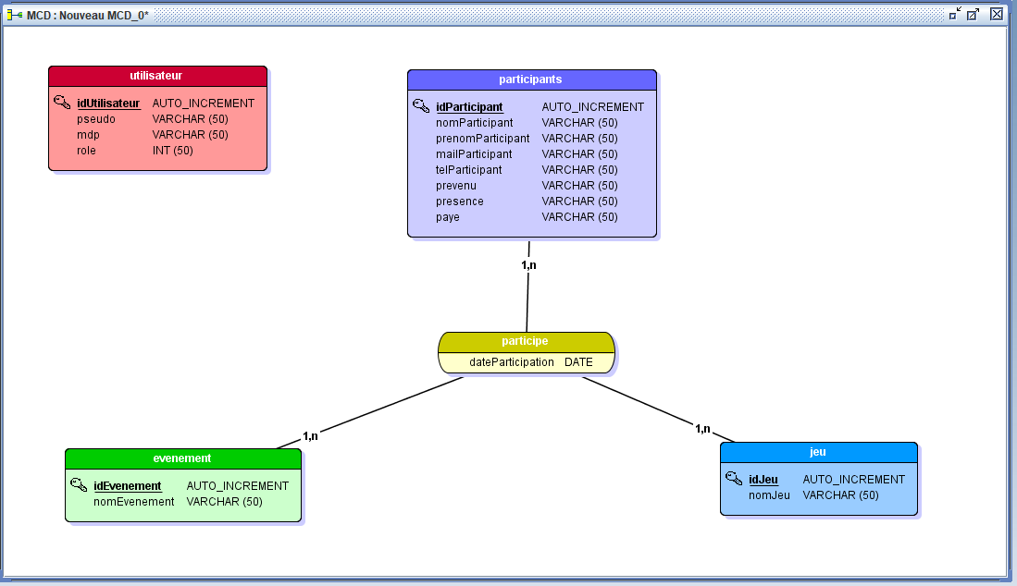

### MLD

Ci-dessous le MLD correspondant au MCD précèdent.

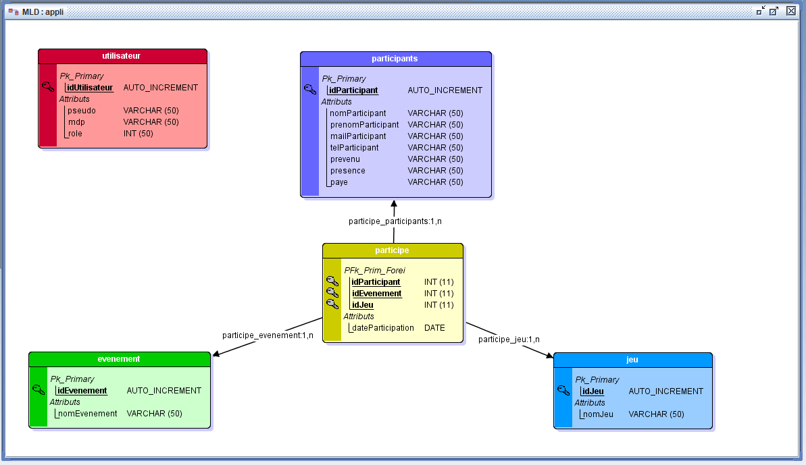

Après le passage au MLD, je me rends compte qu’il faut 2 tables supplémentaires pour ce projet. La première table est la table participation et la seconde est la table Présentation.

## Diagrammes

Ci-dessous la liste des différents diagrammes utilisés pour réaliser l’application.

### Diagrammes cas d’utilisation

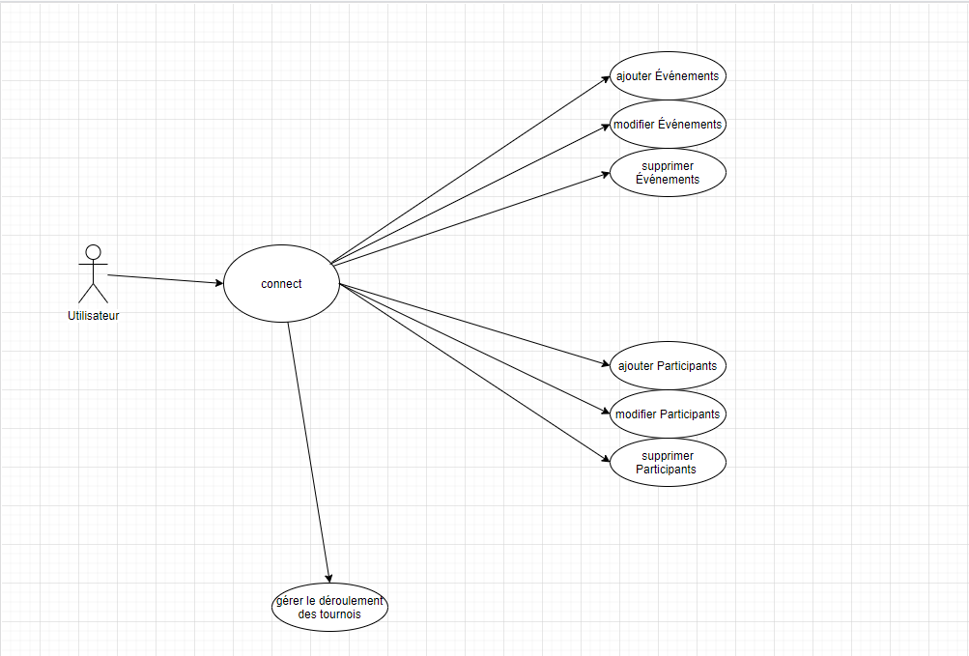

Ce diagrammes de cas d’utilisation nous montre bien que l’utilisateur doit se connecter avant tout, et peut ensuite créer un évènement le modifier, le supprimer ajouter les participants.

### Diagramme de class

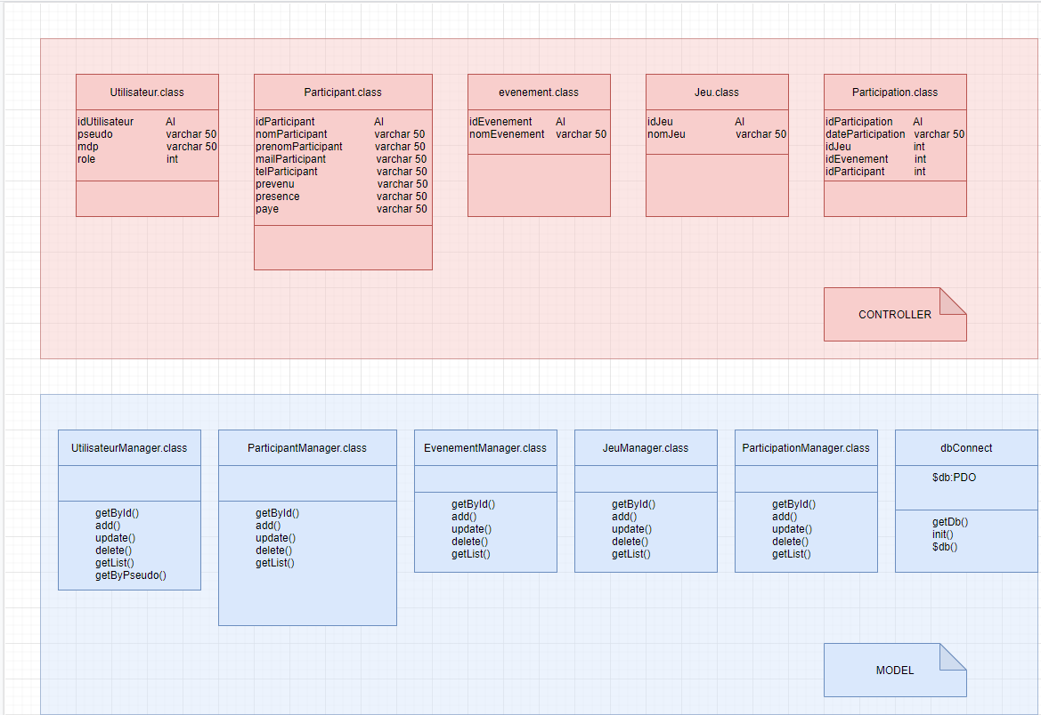

### Diagramme de flux

Page 1

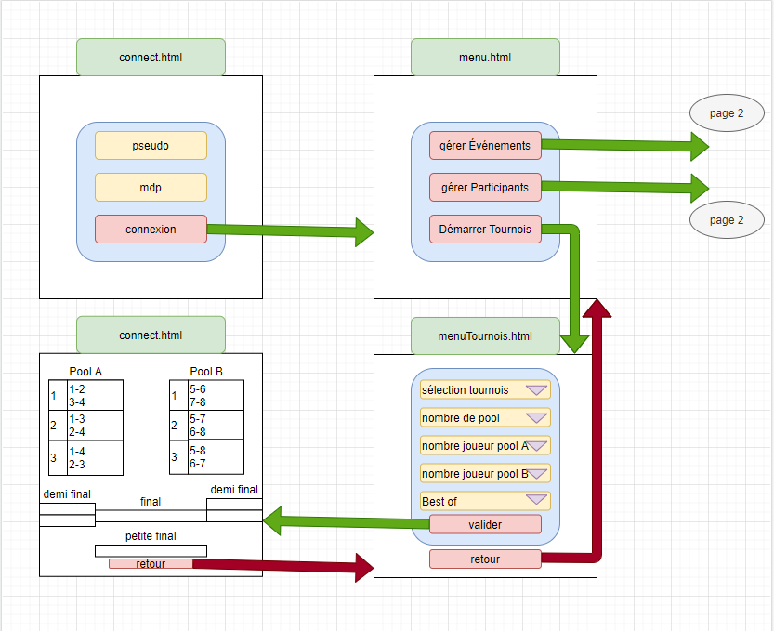

Redirection

Bouton

Liste déroulante

Autre Page

Retour

Input

Page 2

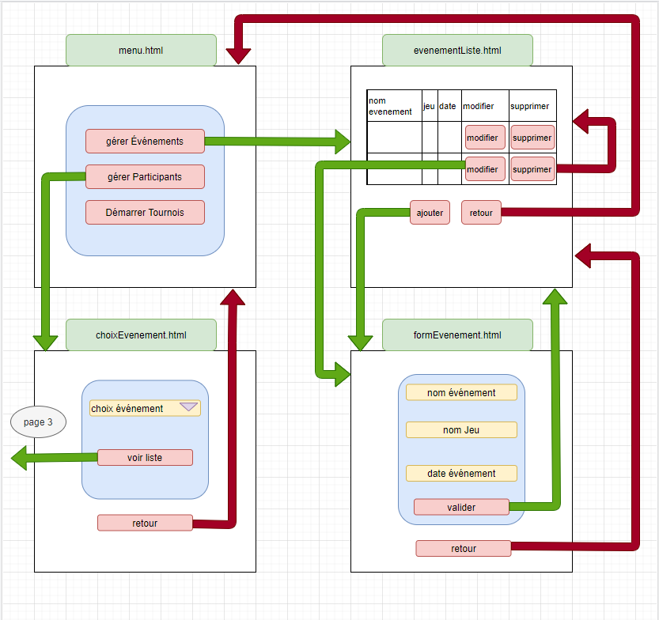

Autre Page

Liste déroulante

Input

Bouton

Retour

Redirection

Page 3

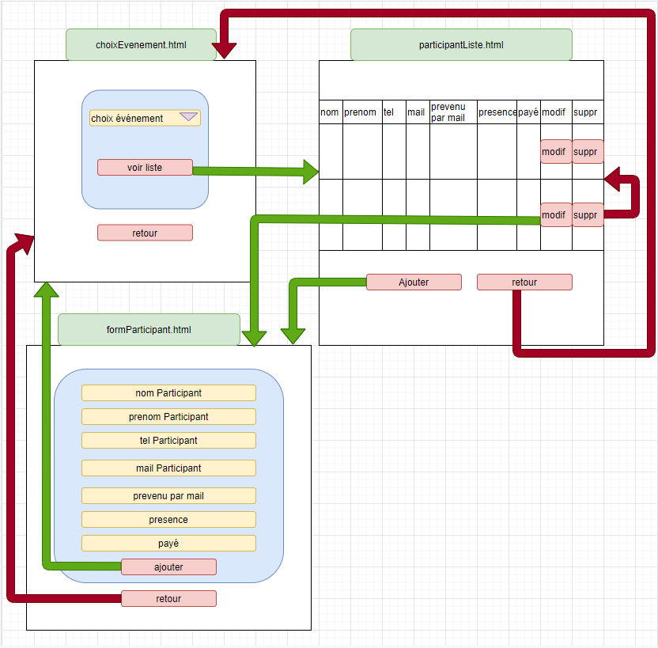

Autre Page

Liste déroulante

Input

Bouton

Retour

Redirection

### Logiciels et langages utilisés

Logiciels :



Ce logiciel a permis de

Stocker la base de données

Ce logiciel a permis de

Coder

Ce logiciel a permis de faire le MCD et le MLD

Langages :









## Application

## Sécurité



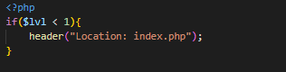

2

Mise en place de fichiers index dans chaque dossier et sous-dossiers

Mise en place d’une redirection sur chaque page si le rôle de l’utilisateur < 1

3

1

Utilisation d’une classe utilisateur avec un mot de passe MD5

# Difficultés rencontrées

La plus grande difficulté rencontrée est de comprendre les besoins du gérant. Et devoir ce qui est réalisable.

Faire un tri entre ce qui est important, ce qui est utile et ce qui est superflu pour l’application.



Difficulté

Le gérant m’a demandé de pouvoir appliquer des modifications sur les évènements ou sur les participants sans passer par une page formulaire.

Il désirer le changer directement comme si on le faisait sur Excel.



Solution

A la place de faire un tableau avec des div, j’ai dû faire un tableau ou chaque ligne est un formulaire et à la place de chaque div, j’ai dû mettre des inputs et de rechercher la valeur dans la base de donnée.

De cette manière, une fois la ligne modifié, il n’a plus qu’à cliquer sur le bouton enregistrer afin de sauvegarder les modifications.

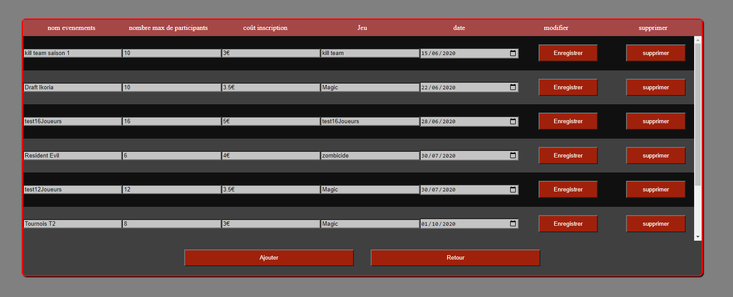

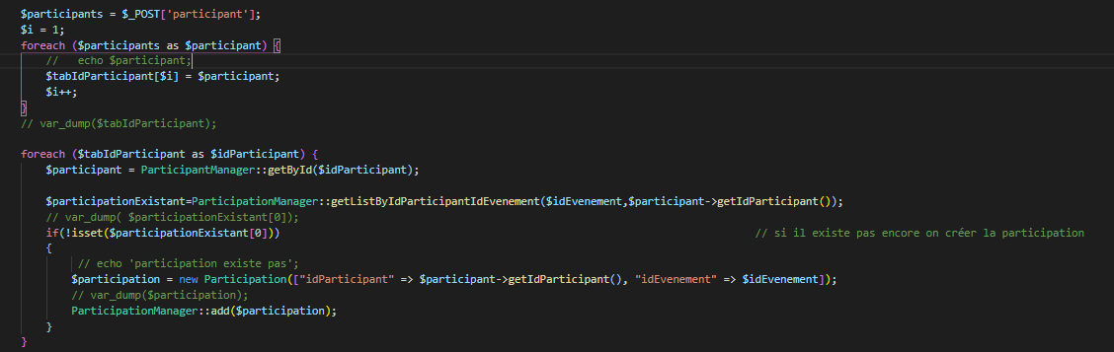

J’ai donc créé une page qui affiche les habitués, avec le nom, le prénom …

Devant chaque ligne d’habitué, j’ai mis une checkbox.

J’ai donc dû créer une page action multiple. Dans cette page, j’ai créé une boucle qui met dans un tableau les identifiants des participants qui résulte des checkbox avec un $_POST.

Puis pour chaque élément du tableau, je vais utiliser une fonction qui récupère l’objet participant par l’identifiant.

J’ai dû aussi créer une fonction dans la participation manager afin de récupérer un objet participation par l’identifiant de l’évènement et l’identifiant du participant. Ceci me permet de savoir si l’objet existe déjà ou non. Et grâce à un isset je créer un objet participation si l’objet n’existe pas déjà. Ce qui permet d’éviter les doublons.

Solution

Difficulté

Le gérant m’a demandé de pouvoir ajouter plusieurs participants habitués à un évènement.

# Remerciements

Je tiens à remercier toutes les personnes qui m’ont aidé lors de cette formation.

D’abords Martine POIX ma formatrice qui m’a enseigné les différents langages, qui m’a permis de comprendre la logique de la programmation, qui m’a aidé dans les moments difficiles que j’ai vécu cette année.

Ensuite je remercie tous les autres personnes de la formation qui m’ont montré des façons de penser différentes, qui m’ont aidé lorsque j’avais des difficultés.

Mon tuteur de stage Jérôme LEMAITRE qui m’a donné ma chance et qui m’a souvent poussé à améliorer l’application que je lui ai codé.

A toutes les personnes de la société L’Antre Du Jouet qui ont été Très sympathique avec moi.

Je remercie aussi toutes les personnes qui ont lu et relu mon rapport de stage.

# Conclusion

Mon stage m’a permis d’utiliser les connaissances que j’ai acquises lors de ma formation.

Mais aussi cela m’a permis de chercher toujours plus, de nouvelles idées pour le codage, de simplifier mon code.

Cela m’a permis aussi de voir le travail de programmation en réel.

Grace à ce stage, j’ai pu comprendre et rechercher les informations que l’on a besoin lorsque l’on travaille pour une personne ne connaissant pas l’informatique.

Et j’ai aussi pu voir ce que le télétravail était. Grace ou à cause du confinement.